**1. Jelaskan perbedaan perangkat lunak, Perangkat Lunak Aplikasi dan Rekayasa Perangkat Lunak**

**Perangkat Lunak**

Perangkat Lunak (Software) tidak sama dengan program komputer. Perangkat lunak tidak hanya mencakup program, tetapi juga semua dokumentasi dan konfigurasi data yang berhubungan, yang diperlukan untuk membuat agar program beroperasi dengan benar.

<https://yudiepriyadi.wordpress.com/2010/10/06/soal-rekayasa-perangkat-lunak/>

**Perangkat Lunak Aplikasi**

Suatu subkelas perangkat lunak komputer yang memanfaatkan kemampuan komputer langsung untuk melakukan suatu tugas yang diinginkan pengguna/user.

https://komputerartist.blogspot.co.id/2016/06/pngertian-perangkat-lunaksoftware.html

**Rekayasa Perangkat Lunak**

Rekayasa Perangkat Lunak (RPL) secara umum disepakati sebagai terjemahan dari istilah Software engineering. Istilah Software Engineering mulai dipopulerkan pada tahun 1968 pada software engineering Conference yang diselenggarakan oleh NATO. Sebagian orang mengartikan RPL hanya sebatas pada bagaimana membuat program komputer.

Perangkat lunak adalah seluruh perintah yang digunakan untuk memproses informasi. Perangkat lunak dapat berupa program atau prosedur.

https://www.it-jurnal.com/pengertian-rekayasa-perangkat-lunak/

Top of FormBottom of Form

**2. Jelaskan apa yang dimaksud dengan framework dan jelaskan pula keuntungan menggunakan framework**

**Framework**

Suatu kerangka kerja perangkat lunak yang dirancang untuk mendukung pengembangan situs dinamis, aplikasi berbasis web atau web service. Framework ini bertujuan untuk mengurangi overhead yang terkait dengan kegiatan umum yang biasa dilakukan dalam pengembangan web. Sebagai contoh, banyak kerangka yang menyediakan kumpulan class untuk mengakses database, template kerangka kerja dan manajemen sesi (session), dan kode bisa digunakan kembali (reusable).

**Keuntungan menggunakan Framework**

**Hemat Waktu**

Kita tidak perlu menghabiskan banyak waktu untuk menulis kode program, kita bisa menggunakan fungsi atau class bawaan dari framework yang kita gunakan, seperti:

**Modul Generator**

akan menghasilkan modul yang kita inginkan menjadi cepat (menghasilkan MVC), selanjutnya kita tinggal merapihkannya saja.

**ORM (Object Relation Mapping)**

Dengan ORM kita tidak perlu repot dengan menuliskan syntax SQL yang spesifik untuk database tertentu. Hal ini akan dilakukan oleh ORM, kita tidak perlu melakukan query terhadap table, tetapi kita melakukan query terhadap objek yang telah didefinisikan oleh ORM.

**Ketersediaan Plugin**

Untuk beberapa kasus umum kita tidak perlu direpotkan untuk membuat sebuah class, misal kita ingin membuat class untuk export to spreadsheet. Kita cukup menggunakan plugin yang tersedia pada komunitas framework yang kita gunakan

**Kemudahan dalam melakukan debug program**

Framework biasanya dilengkapi dengan fasilitas debug program, yang salah satunya berfungsi untuk melakukan analisa terhadap program yang sedang berjalan atau memeriksa kesalahan-kesalahan pada program yang dibuat.

http://www.forumsains.com/internet-dan-networking/kelebihan-menggunakan-framework-dalam-membangun-aplikasi-berbasis-web/

**3. Berikan penjelasan secukupnya tentang Model Air terjun sebagaimana gambar dalam file presentasi (File : Chapter_02.ppt slide 09).**

**Pengertian Metode Waterfall**

Metode air terjun atau yang sering disebut metode waterfall sering dinamakan siklus hidup klasik (classic life cycle), dimana hal ini menggambarkan pendekatan yang sistematis dan juga berurutan pada pengembangan perangkat lunak, dimulai dengan spesifikasi kebutuhan pengguna lalu berlanjut melalui tahapan-tahapan perencanaan (planning), permodelan (modeling), konstruksi (construction), serta penyerahan sistem ke para pelanggan/pengguna (deployment), yang diakhiri dengan dukungan pada perangkat lunak lengkap yang dihasilkan (Pressman, 2012). Tahapan metode waterfall dapat dilihat pada gambar di bawah ini.

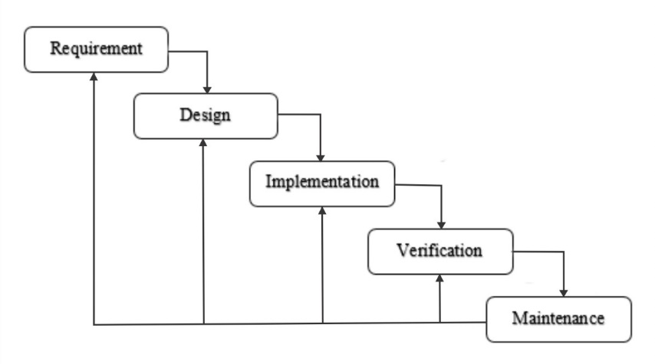

**Tahapan Metode Waterfall**

Tahapan Metode Waterfall

Dalam pengembangannya metode waterfall memiliki beberapa tahapan yang berurut yaitu: requirement (analisis kebutuhan), design system (desain sistem), Coding (pengkodean) & Testing (pengujian), Penerapan Program, pemeliharaan. Tahapan tahapan dari metode waterfall adalah sebagai berikut :

1. Requirement Analisis

Tahap ini pengembang sistem diperlukan komunikasi yang bertujuan untuk memahami perangkat lunak yang diharapkan oleh pengguna dan batasan perangkat lunak tersebut. Informasi ini biasanya dapat diperoleh melalui wawancara, diskusi atau survei langsung. Informasi dianalisis untuk mendapatkan data yang dibutuhkan oleh pengguna.

2. System Design

Spesifikasi kebutuhan dari tahap sebelumnya akan dipelajari dalam fase ini dan desain sistem disiapkan. Desain Sistem membantu dalam menentukan perangkat keras(hardware) dan sistem persyaratan dan juga membantu dalam mendefinisikan arsitektur sistem secara keseluruhan.

3. Implementation

Pada tahap ini, sistem pertama kali dikembangkan di program kecil yang disebut unit, yang terintegrasi dalam tahap selanjutnya. Setiap unit dikembangkan dan diuji untuk fungsionalitas yang disebut sebagai unit testing.

4. Integration & Testing

Seluruh unit yang dikembangkan dalam tahap implementasi diintegrasikan ke dalam sistem setelah pengujian yang dilakukan masing-masing unit. Setelah integrasi seluruh sistem diuji untuk mengecek setiap kegagalan maupun kesalahan.

5. Operation & Maintenance

Tahap akhir dalam model waterfall. Perangkat lunak yang sudah jadi, dijalankan serta dilakukan pemeliharaan. Pemeliharaan termasuk dalam memperbaiki kesalahan yang tidak ditemukan pada langkah sebelumnya. Perbaikan implementasi unit sistem dan peningkatan jasa sistem sebagai kebutuhan baru.

**Kelebihan Metode Waterfall**

Kelebihan menggunakan metode air terjun (waterfall) adalah metode ini memungkinkan untuk departementalisasi dan kontrol. proses pengembangan model fase one by one, sehingga meminimalis kesalahan yang mungkin akan terjadi. Pengembangan bergerak dari konsep, yaitu melalui desain, implementasi, pengujian, instalasi, penyelesaian masalah, dan berakhir di operasi dan pemeliharaan.

**Kekurangan Metode Waterfall**

Kekurangan menggunakan metode waterfall adalah metode ini tidak memungkinkan untuk banyak revisi jika terjadi kesalahan dalam prosesnya. Karena setelah aplikasi ini dalam tahap pengujian, sulit untuk kembali lagi dan mengubah sesuatu yang tidak terdokumentasi dengan baik dalam tahap konsep sebelumnya.

Sumber : Pressman, Roger S. 2012. Rekayasa Perangkat Lunak – Buku Satu, Pendekatan Praktisi (Edisi 7)

**4. Terdapat dua proses perangkat lunak yaitu Personal dan Team. Jelaskan perbedaan keduanya.**

Personal

* **Perencanaan.** Kegiatan ini mengisolasi persyaratan dan mengembangkan perkiraan ukuran dan sumber daya. Selain itu, perkiraan cacat (jumlah cacat yang diproyeksikan untuk pekerjaan) dibuat. Semua metrik dicatat pada lembar kerja atau templat. Akhirnya, tugas pengembangan diidentifikasi dan jadwal proyek dibuat.
* **Desain tingkat tinggi.** Spesifikasi eksternal untuk setiap komponen yang akan dibangun dikembangkan dan desain komponen dibuat. Prototipe dibangun saat ada ketidakpastian. Semua isu dicatat dan dilacak.
* **Tinjauan desain tingkat tinggi.** Metode verifikasi formal (Bab 21) diterapkan untuk menemukan kesalahan dalam perancangan. Metrik dipertahankan untuk semua tugas penting dan hasil kerja.
* **Pengembangan.** Desain tingkat komponen disempurnakan dan ditinjau. Kode dihasilkan, ditinjau, dikompilasi, dan diuji. Metrik dipertahankan untuk semua tugas penting dan hasil kerja.
* **Postmortem.** Dengan menggunakan ukuran dan metrik yang dikumpulkan (ini adalah sejumlah besar data yang harus dianalisis secara statistik), keefektifan proses ditentukan. Langkah-langkah dan metrik harus memberikan panduan untuk memodifikasi proses untuk meningkatkan keefektifannya.

Team

* Bangun tim mandiri yang merencanakan dan melacak pekerjaan mereka, menetapkan tujuan, dan memiliki proses dan rencana mereka sendiri. Ini bisa menjadi tim perangkat lunak murni atau tim produk terpadu (IPT) dari tiga sampai sekitar 20 insinyur.
* Tunjukkan kepada manajer bagaimana melatih dan memotivasi tim mereka dan bagaimana membantu mereka mempertahankan kinerja puncak.
* Mempercepat proses perbaikan perangkat lunak dengan membuat CMM Level 5 berperilaku normal dan diharapkan.
  + Model Kematangan Kemampuan Memanfaatkan (CMM), ukuran keefektifan proses perangkat lunak, dibahas di Bab 30.
* Berikan panduan perbaikan kepada organisasi dengan kematangan tinggi.
* Memfasilitasi pengajaran universitas keterampilan tim tingkat industri.

**5. Mengapa pelaksanaan unit testing pada XP dilaksanakan setiap hari ? berikan penjelasan secukupnya**

Extreme Programming (XP) menganut paradigma berbeda dalam hal tes dengan model pengembangan perangkat lunak lainnya. Jika pada pengembangan perangkat lunak lainnya tes baru dikembangkan setelah perangkat lunak selesai menjalani proses coding maka pada XP tim pengembang harus membuat terlebih dahulu tes yang hendak dijalani oleh perangkat lunak. Berbagai model tes yang mengantisipasi penerapan perangkat lunak pada sistem dikembangkan terlebih dahulu. Saat proses coding selesai dilakukan maka perangkat lunak diuji dengan model tes yang telah dibuat tersebut. Pengetesan akan jauh lebih baik apabila dilakukan pada setiap unit perangkat lunak dalam lingkup sekecil mungkin daripada menunggu sampai seluruh perangkat lunak selesai dibuat. Dengan memahami tahap ini kita dapat melihat bahwa siklus pada XP adalah requirement analysis -> test -> code -> design. Sekilas terlihat hal ini tidak mungkin dilakukan tetapi pada kenyataannya memang gambaran inilah yang paling dapat menjelaskan tentang XP.

https://ruangketjil.wordpress.com/2009/12/22/teknik-testing-menggunakan-junit-pada-extreme-programming/